Міністерство освіти і науки України

Національний технічний університет

«Дніпровська політехніка»



**ЗВІТ**

**про виконання практичної роботи № 3**

**з дисципліни «Аналіз програмного забезпечення»**

Виконав: Санжара Єгор

Віталійович

125-21-2

Перевірив:  
Доцент каф.

САУ Мінєєв О. С.

Дніпро 2024

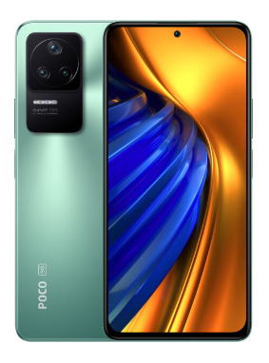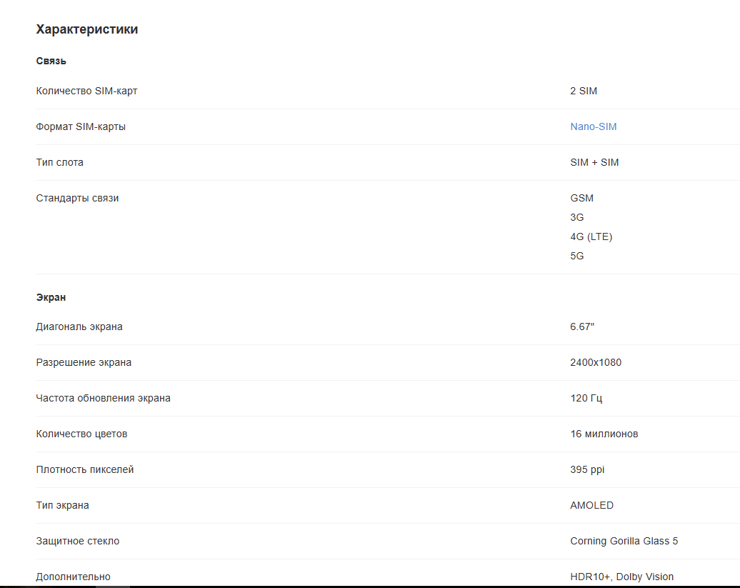

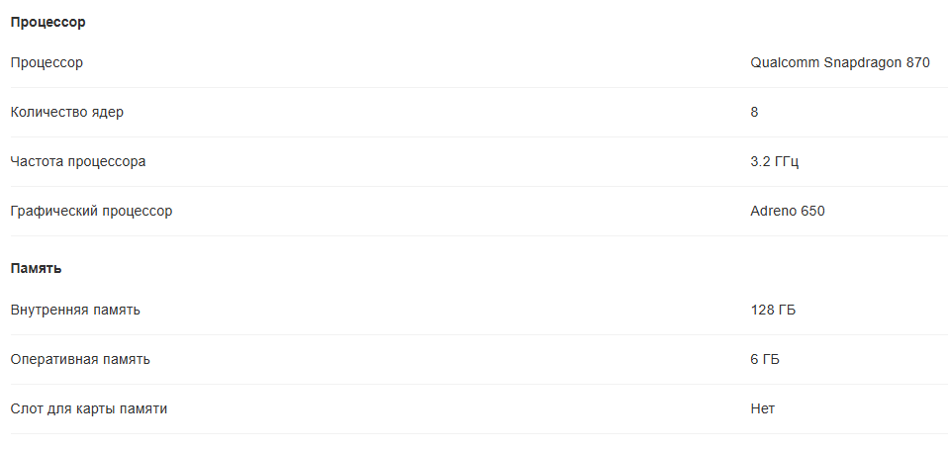

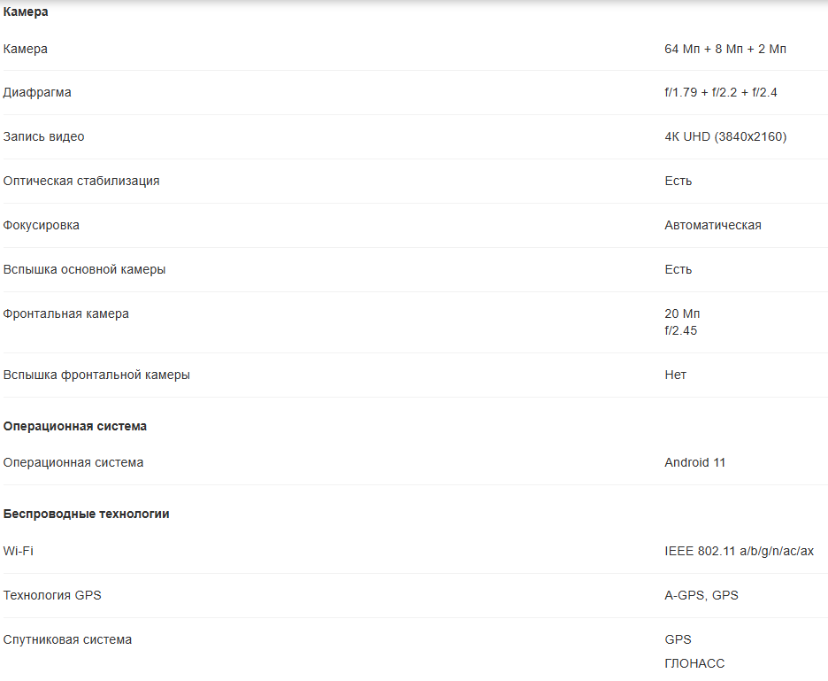

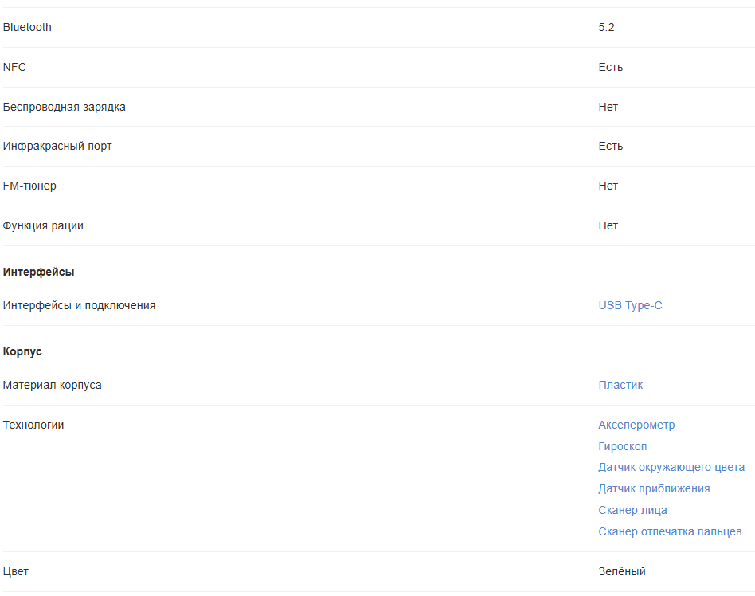

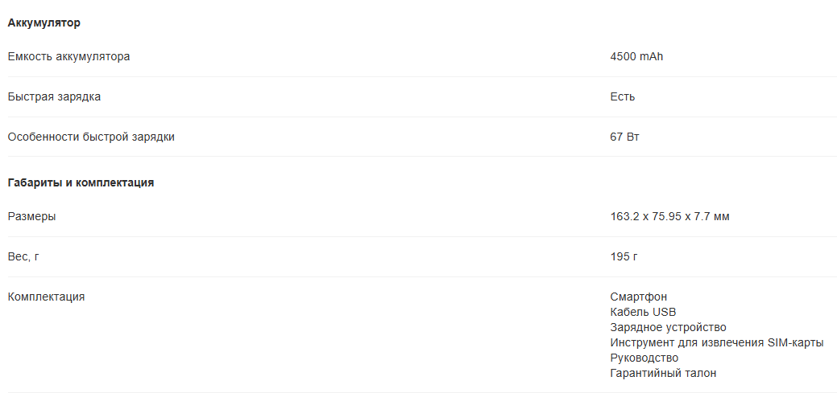

**1. Дисплей**

* **Яскравість:**
  + Кейс 1 : Мінімальна яскравість в темній кімнаті, чи достатньо комфортно для очей?
  + Кейс 2: Максимальна яскравість під прямим сонячним промінням, чи добре видно зображення?
  + Кейс 3 : Автоматичне регулювання яскравості: чи швидко реагує на зміну освітлення?
* **Контрастність:**
  + Кейс 4 : Перевірити контрастність на різних типах зображень (текст, фото, відео).
  + Кейс 5 : Порівняти з іншими пристроями. Аби визначити
* **Кути огляду:**
  + Кейс 6 : Перевірити спотворення кольору та яскравості під різними кутами.
  + Кейс 7 : Перевірити видимість зображення при похиленні телефону.
* **Чутливість сенсорного екрану:**
  + Кейс 8 : Перевірити реакцію на одиночні та множинні дотики.
  + Кейс 9 : Перевірити мультитач жести (щипнути, розвести).
  + Кейс 10 : Перевірити роботу в рукавичках.
* **Відтворення кольорів:**
  + Кейс 11: Використати тестові зображення з різними кольорами.
  + Кейс 12 : Порівняти з еталонним дисплеєм.

**2. Камера**

* **Фото:**
  + Кейс 13 : Різні режими зйомки (автоматичний, ручний, портретний тощо).
  + Кейс 14 : Зйомка в умовах недостатнього освітлення, з використанням спалаху.
  + Кейс 15 : Макрозйомка, панорамна зйомка.
  + Кейс 16 : Якість фото при різних роздільностях.
* **Відео:**
  + Кейс 17 : Різні роздільності та частоти кадрів.
  + Кейс 18 : Стабілізація зображення.
  + Кейс 19 : Запис відео зі звуком.
  + Кейс 20 : Зум під час запису відео.
* **Фронтальна камера:**
  + Кейс 21 : Якість селфі в різних умовах освітлення.
  + Кейс 22 : Робота режимів краси, портрету.

**3. Продуктивність**

* **Запуск додатків:**
  + Кейс 23 : Виміряти час запуску популярних і ресурсомістких додатків.
  + Кейс 24 : Перевірити, чи не виникають зависання.
* **Плавність роботи:**
  + Кейс 25: Провести бенчмарки для оцінки загальної продуктивності.
  + Кейс 26: Графічні тести для оцінки продуктивності GPU.
* **Нагрівання:**
  + Кейс 27 : Записати температуру пристрою під час виконання різних завдань (ігри, відео, навантажувальні тести).
* **Автономність:**
  + Кейс 28 : Виміряти час роботи в режимі розмови, інтернет-серфінгу, відеопрогравання.
  + Кейс 29 : Перевірити час зарядки.

**4. Звук**

* **Якість звуку:**
  + Кейс 30 : Перевірити рівень гучності, чистоту звучання, наявність спотворень.
  + Кейс 31 : Використати різні типи аудіофайлів.
* **Стерео ефект:**
  + Кейс 32 : Перевірити стерео розділення.
* **Вібровідгук:**
  + Кейс 33 : Перевірити силу і тривалість вібрації при різних повідомленнях.

**5. З'єднання**

* **Wi-Fi:**
  + Кейс 34 : Швидкість завантаження та віддачі даних.
  + Кейс 35 : Стабільність з'єднання при русі.
  + Кейс 36 : Підключення до різних мереж Wi-Fi.
* **Мобільний інтернет:**
  + Кейс 37: Швидкість в різних мережах (2G, 3G, 4G, 5G).
  + Кейс 38 : Роумінг.
* **Bluetooth:**
  + Кейс 39 : Підключення до різних пристроїв (навушники, смарт-годинники, автомобіль).
  + Кейс 40 : Передача файлів.
* **GPS:**
  + Кейс 41 : Точність визначення місцеположення.
  + Кейс 42 : Швидкість фіксації супутників.

**6. Операційна система**

* **Програми:**
  + Кейс 43: Перевірити базові програми (браузер, календар, контакти тощо).
  + Кейс 44: Сумісність з популярними додатками.
  + Кейс 45: Оновлення програм.
* **Магазин додатків:**
  + Кейс 46: Пошук, завантаження та встановлення додатків.
  + Кейс 47: Оплата покупок.
* **Оновлення системи:**
  + Кейс 48: Процес оновлення, час виконання.
  + Кейс 49: Нові функції після оновлення.
* **Голосовий помічник:**
  + Кейс 50: Розуміння голосових команд.
  + Кейс 51: Виконання різних завдань (пошук інформації, керування пристроєм).

**7. Фізичні характеристики**

* **Корпус:**
  + Кейс 52: Перевірити наявність зазорів, скрипів.
  + Кейс 53: Стійкість до подряпин, відбитків пальців.
* **Кнопки і порти:**
  + Кейс 54: Легкість натискання, хід кнопок.
  + Кейс 55: Надійність підключення кабелів.
* **Водонепроникність:**
  + Кейс 56: Занурення в воду на різну глибину.
  + Кейс 57: Захист від пилу.
* **Дисплей:**
  + Кейс 58: Стійкість до подряпин.

Очікувані результати

**1. Дисплей**

* + **Кейс 1:** Зображення має бути чітким і комфортним для очей навіть у повній темряві.
  + **Кейс 2:** Зображення має бути добре видно під прямими сонячними променями, без зайвих відблисків.
  + **Кейс 3:** Яскравість має плавно змінюватися відповідно до навколишнього освітлення без затримок.
* **Контрастність:**
  + **Кейс 4:** Чітка різниця між світлими і темними ділянками на всіх типах зображень.
  + **Кейс 5:** Контрастність має бути не гіршою, а бажано кращою, ніж у конкурентних моделей.
* **Кути огляду:**
  + **Кейс 6:** Мінімальне спотворення кольору і яскравості при перегляді під різними кутами.
  + **Кейс 7:** Зображення має бути чітким і видимим навіть при значному нахилі телефону.
* **Чутливість сенсорного екрану:**
  + **Кейс 8-10:** Швидка і точна реакція на всі типи дотиків, включаючи мультитач жести.
* **Відтворення кольорів:**
  + **Кейс 11-12:** Натуральне і точне відтворення кольорів, близьке до еталонного зразка.

### 2. Камера

* **Фото:**
  + **Кейс 13-16:** Чіткі деталі, природні кольори, мінімальний шум у всіх режимах зйомки і роздільностях.
* **Відео:**
  + **Кейс 17-20:** Стабільне відео, плавні переходи, чіткий звук, відсутність артефактів.
* **Фронтальна камера:**
  + **Кейс 21-22:** Якісні селфі з природною передачею кольору, ефективна робота режимів краси і портрету.

### 3. Продуктивність

* **Запуск додатків:**
  + **Кейс 23-24:** Швидкий запуск додатків без зависань і довгих завантажувальних екранів.
* **Плавність роботи:**
  + **Кейс 25-26:** Високі показники в бенчмарках, плавна анімація, відсутність лагів.
* **Нагрівання:**
  + **Кейс 27:** Мінімальне нагрівання пристрою навіть при тривалому виконанні ресурсомістких завдань.
* **Автономність:**
  + **Кейс 28-29:** Довгий час роботи від батареї в різних режимах використання, швидка зарядка.

### 4. Звук

* **Якість звуку:**
  + **Кейс 30-31:** Чистий і гучний звук без спотворень.
* **Стерео ефект:**
  + **Кейс 32:** Чітке розділення звукових каналів.
* **Вібровідгук:**
  + **Кейс 33:** Достатньо інтенсивна і чітка вібрація.

### 5. З'єднання

* **Wi-Fi, Мобільний інтернет, Bluetooth, GPS:**
  + **Кейс 34-42:** Стабільне і швидке з'єднання, висока точність визначення місцеположення.

### 6. Операційна система

* **Програми, Магазин додатків, Оновлення системи:**
  + **Кейс 43-49:** Інтуїтивно зрозумілий інтерфейс, широкий вибір додатків, регулярні оновлення.
* **Голосовий помічник:**
  + **Кейс 50-51:** Точне розпізнавання мови, виконання складних команд.

### 7. Фізичні характеристики

* **Корпус, Кнопки і порти, Дисплей:**
  + **Кейс 52-58:** Якісна збірка, зручне розташування елементів керування, стійкість до пошкоджень.